طريقة بطاطس بيترا هات ... ودجيز

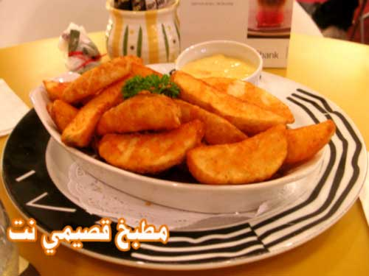

المقادير:

بطاطس
كاس دقيق
2 ملعقه بيكنج بودر
ملعقه شطه
ملعقة كركم
ملح حسب الرغبه
ماء

الطريقة:

- تقطع البطاطس بشكل نص قمر (مثل طريقة المطعم) و تسلق ربع سلق .
- تخلط المقادير السابقه ( التوابل ) جيدا في قدر و يضاف الماء حتى يتكون لدينا خليط متوسط السمك .
- يوضع الخليط على البطاطس و تقلب جيداَ .
- تغطى البطاطس و تترك لمدة نصف ساعه أو ساعة حتى تأخذ النكهه .
- تقلى البطاطس بالزيت , ثم يصفى من الزيت و يقدم .
أو تحمر في الفرن بتكون ألذ وأخف وتقدم ساخنه

